Тема урока: «Прибавить и вычесть число 1»
Предмет: математика (УМК «Школа России»)
Класс: 1
Автор урока: Кибер Елена Фёдоровна

Педагогическая цель: создать условия для обобщения и закрепления знаний, полученных при изучении темы «Нумерация чисел первого десятка»; ознакомление с терминами «сложение», «вычитание»; развитие мышления; привитие аккуратности.
Планируемые результаты (предметные): знать названия и последовательность чисел от 1 до 10, термины «сложение», «вычитание»; уметь сравнивать группы предметов с помощью составления пар; читать, записывать, сравнивать числа в пределах 10.
Универсальные учебные действия (метапредметные):
Регулятивные: уметь организовывать своё рабочее место и содержать его в порядке; адекватно воспринимать оценку учителя и высказывания одноклассников с отзывами о выполненной работе.
Коммуникативные: уметь обмениваться мнениями, слушать другого ученика – партнера по коммуникации и учителя; организовывать работу в парах; обсуждать индивидуальные результаты практико-математической деятельности.
Познавательные: уметь самостоятельно выделять и формулировать познавательную цель, делать умозаключения и выводы в словесной форме.
Личностные: организовывают исследовательское пространство.
Оборудование: ноутбук с установленными программами Microsoft PowerPoint, Mimio Studio 7; комплект пультов Mimio; интерактивная доска iWboard; Математика. 1 класс. Учебник для общеобразовательных учреждений с приложением на электронном носителе. В 2 частях. Часть 1 / М.И. Моро, С.И. Волкова, С.В. Степанова. - 3-е изд. - М.: Просвещение, 2012. - 128с.: ил.. - (Школа России); Математика. 1 класс. Рабочая тетрадь М.И. Моро, Волкова С.И. Пособие для учащихся общеобразовательных учреждений в двух частях. Часть 1.
Программное и дидактическое обеспечение урока:
Приложение 1 — наглядная презентация учебного материала (Microsoft PowerPoint)
Приложение 2 — музыкальная физминутка с повторением счета ( формат MP3)
Приложение 3 — тестирование (Mimio Studio 7)
Приложение 4 — продублированы задания для проведения тестирования (Microsoft Word)

Сценарий урока
I. Мотивация учащихся.

Вот опять звенит звонок,
Приглашает на урок.
Будем вместе мы считать,
Складывать и вычитать!

II. Подготовка к восприятию нового материала.

Повторение изученного материала. Числовой ряд в пределах 10.
- Прочитайте числа в пределах 10 в прямом и обратном порядке.
- Назовите четные, нечетные числа.
Слайды № 2-3 (Приложение 1)
Показ фрагмента мультфильма с 06:38 до 07:53 «Козленок, который считал до десяти» http://www.moova.ru/news/kozlenok_kotoryj_schital_do_desjati/2010-11-08-6589
Кто спас их? (Козленок)
Что помогло зверям спастись? (Умение считать)

Устный счет Слайды № 4-10 (Приложение 1)
Дети в игровой форме устно решают примеры.

Игра «Лесенка».
Поднимаясь по «лесенке», учащиеся повторяют, что если к числу прибавить 1, то получится следующее за ним число.
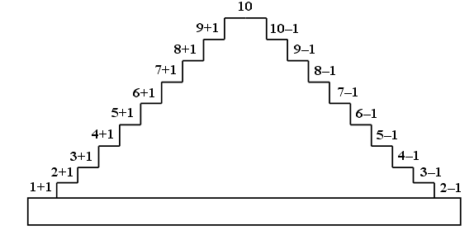
Спускаясь по «лесенке», повторяют, что если число уменьшить на 1, то получится предыдущее число.

Рефлексия
Оцените свою работу смайликом.

III. Изучение нового материала.
1. Объяснение новых понятий.
Работа по учебнику (с. 80).
– Посмотрите внимательно на столбики примеров, записанные в учебнике. Что заметили?
– Какой знак показывает, что число увеличили? (Плюс.)
– Какой знак показывает, что число уменьшили? (Минус.)
– Знак «+» указывает также на то, что мы должны выполнить арифметическое действие, которое в математике называется сложением.
– Знак «–» обозначает другое арифметическое действие – вычитание.
– В каком столбике примеры на сложение? Как узнали?
– В каком столбике примеры на вычитание? Как догадались?
(Показ видеоматериала с электронного приложения к учебнику М.И. Моро Математика. 1 класс по теме «Прибавить и вычесть 1»)
В процессе работы дети просматривают видеоматериал и в игровой форме решают примеры по изучаемой теме.
2. Решение примеров.
Работа в парах (учебник, с. 80).
– Какие числа пропущены в числовых выражениях. (Пропущено число 1.)
– Прочитайте равенства разными способами.
Физминутка
http://www.proshkolu.ru/user/natalya7777d/file/1721788/

IV. Пропедевтика темы «Задача»

Решение задач устно. Слайды № 11-13 (Приложение 1)

Учащиеся составляют по рисункам рассказы, содержащие вопрос, говорят о том, что известно в рассказе и что требуется узнать, а затем с комментированием записывают в тетради решение. (задание 2, с. 81 учебника и задание 1, с. 29 тетради).
V. Закрепление навыков счёта.
1. Чтение равенств разными способами.
Фронтально выполняется задание 1 (с. 80 учебника).
– Прочитайте равенства разными способами.
2. Игра «Цепочка».
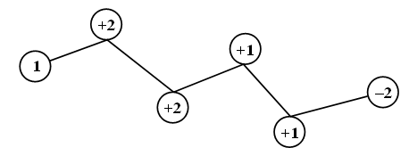

Физминутка (Приложение 2)

3. Упражнение в развитии навыков счёта.
Самостоятельная работа учащихся (задание 3, с. 29 тетради).
Учащиеся пользуются отрезком числовой прямой, представленным в учебнике (с. 80).
Самопроверка с доски.
В заключение урока ученики «помогают» мышонку и птицам разместить карточки с цифрами на «лесенке», а зайчику и ёжику – поставить правильно кубики, в соответствии с числом изображённых на них предметов (задание 3, с. 81 учебника).
Упражнение в прямом и обратном счёте: от 1 до 10 и от 10 до 1.
  - Проведение тестирования с помощью пультов Mimio studio. (Приложение 3,4)
5. Рефлексия
Сегодня я научился.....
Мне было легко решать примеры.
Вызвало затруднение ...
VI. Итог урока.
Вопросы: Чему учились на уроке? С какими новыми понятиями познакомились? Какая работа особенно понравилась?

Ссылки на используемые материалы:

1. Математика. Окружающий мир. 1 класс: поурочные планы по УМК «Школа России» (компакт-диск) — издательство «Учитель», 2012.
2. Анимация и рисунки для презентации http://www.uchportal.ru/load/46-1-0-21115
3. Мультфильм «Козленок, который считал до десяти» http://www.moova.ru/news/kozlenok_kotoryj_schital_do_desjati/2010-11-08-6589
4. Физкультминутка http://www.proshkolu.ru/user/natalya7777d/file/1721788/
5. Физкультминутка http://pedsovet.su/load/244-1-0-34315.

Список использованных источников и литературы

1. Математика. 1 класс. Учебник для общеобразовательных учреждений с приложением на электронном носителе. В 2 частях. Часть 1 / М.И.Моро М.И., С.И. Волкова, С.В. Степанова. - 3-е изд. - М.: Просвещение, 2012. - 128с.: ил.. - (Школа России).
2. Математика. Окружающий мир. 1 класс: поурочные планы по УМК «Школа России» (компакт-диск) — издательство «Учитель», 2012.
3. Математика. 1 класс. Рабочая тетрадь М.И. Моро, Волкова С.И. Пособие для учащихся общеобразовательных учреждений в двух частях. Часть 1.

